UIPickerViews

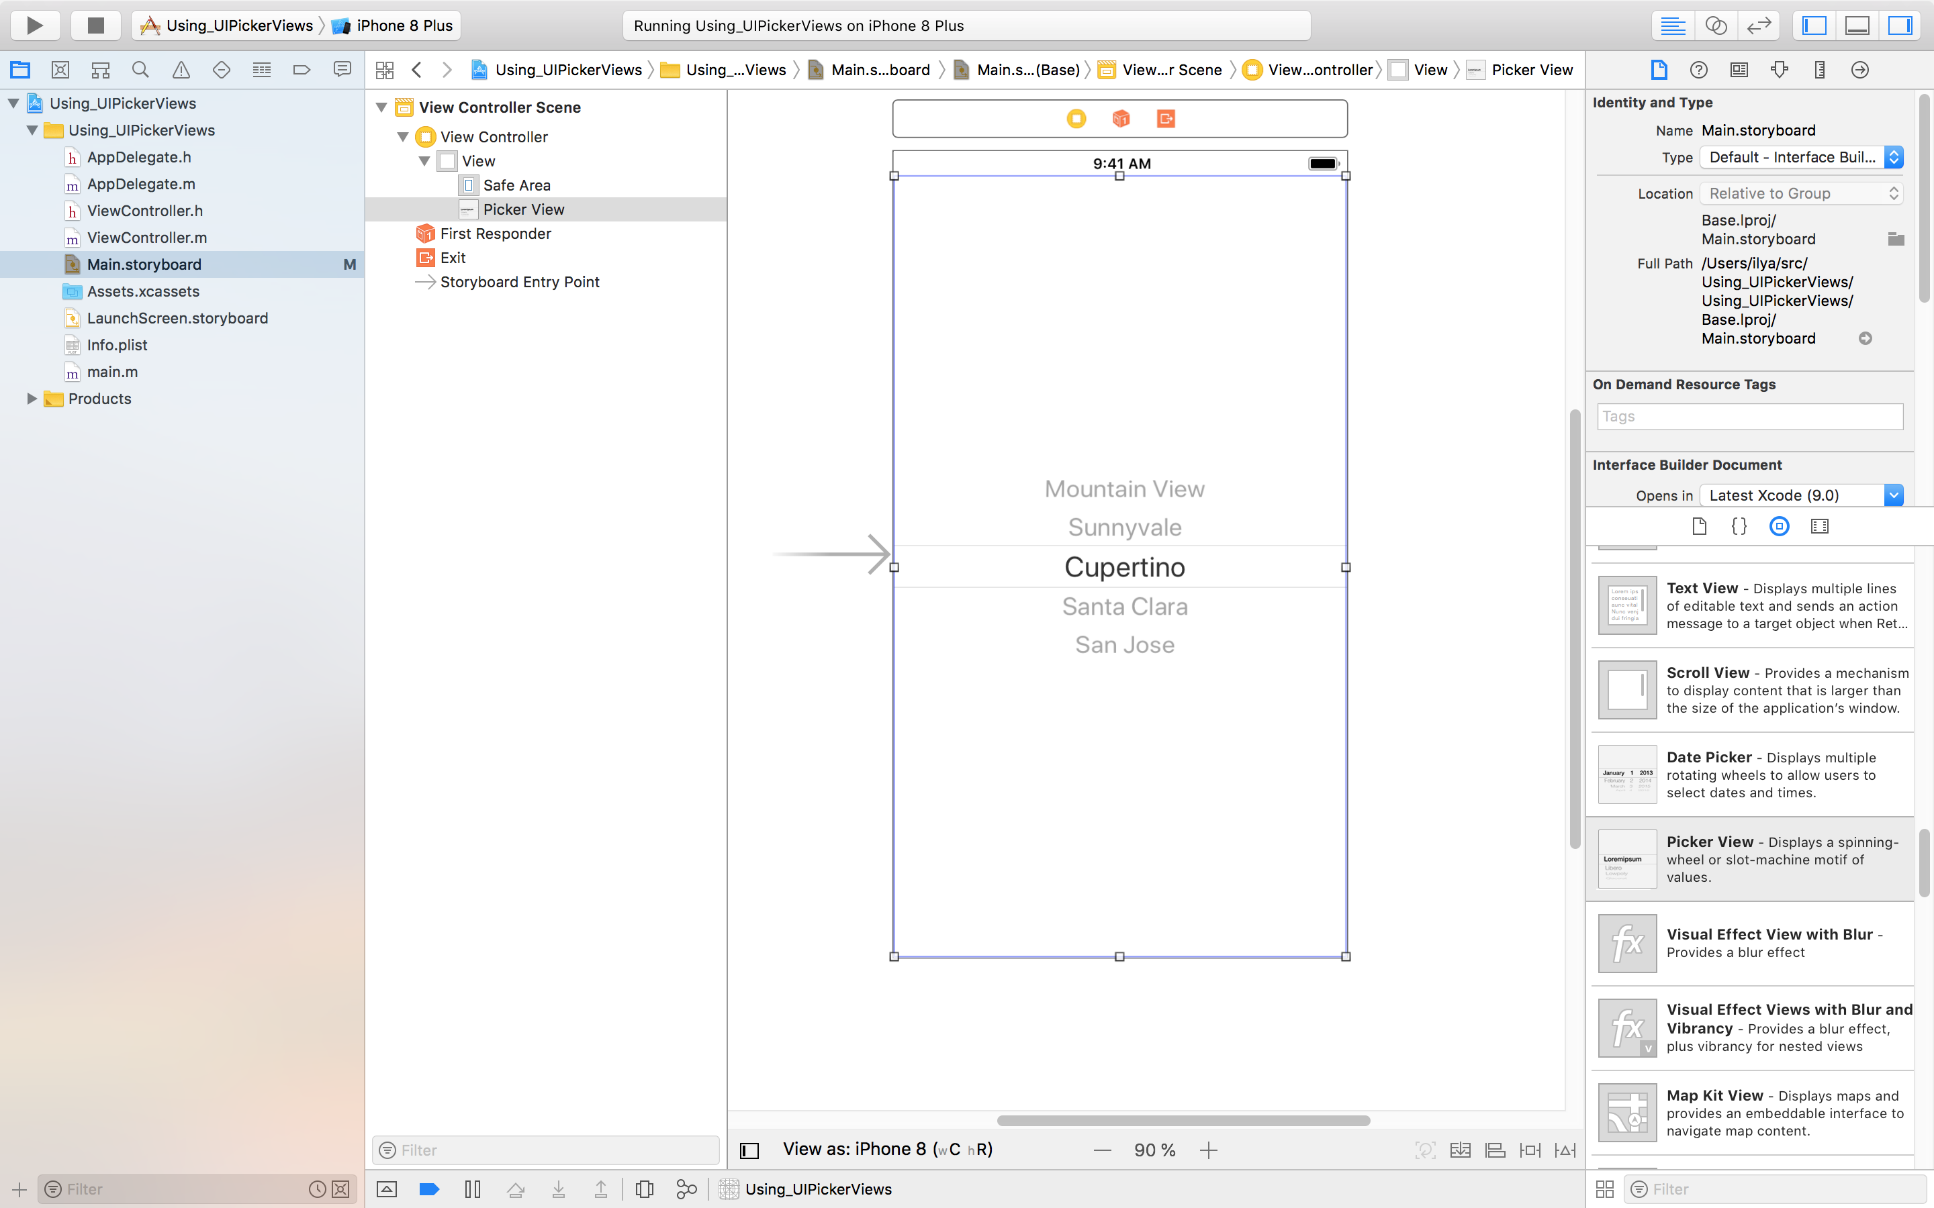
Рассмотрим UIPickerView.
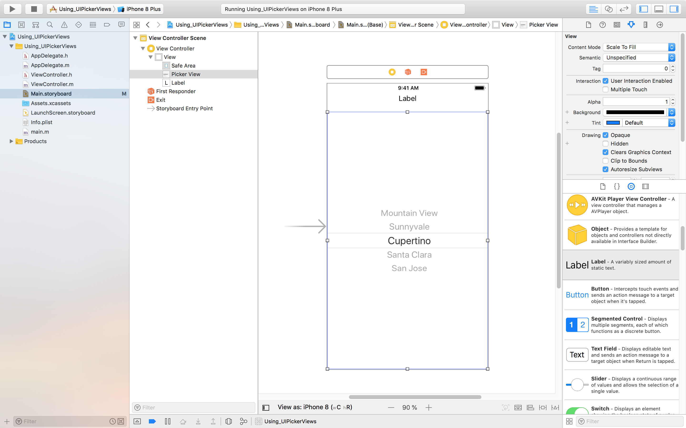
Добавим Label
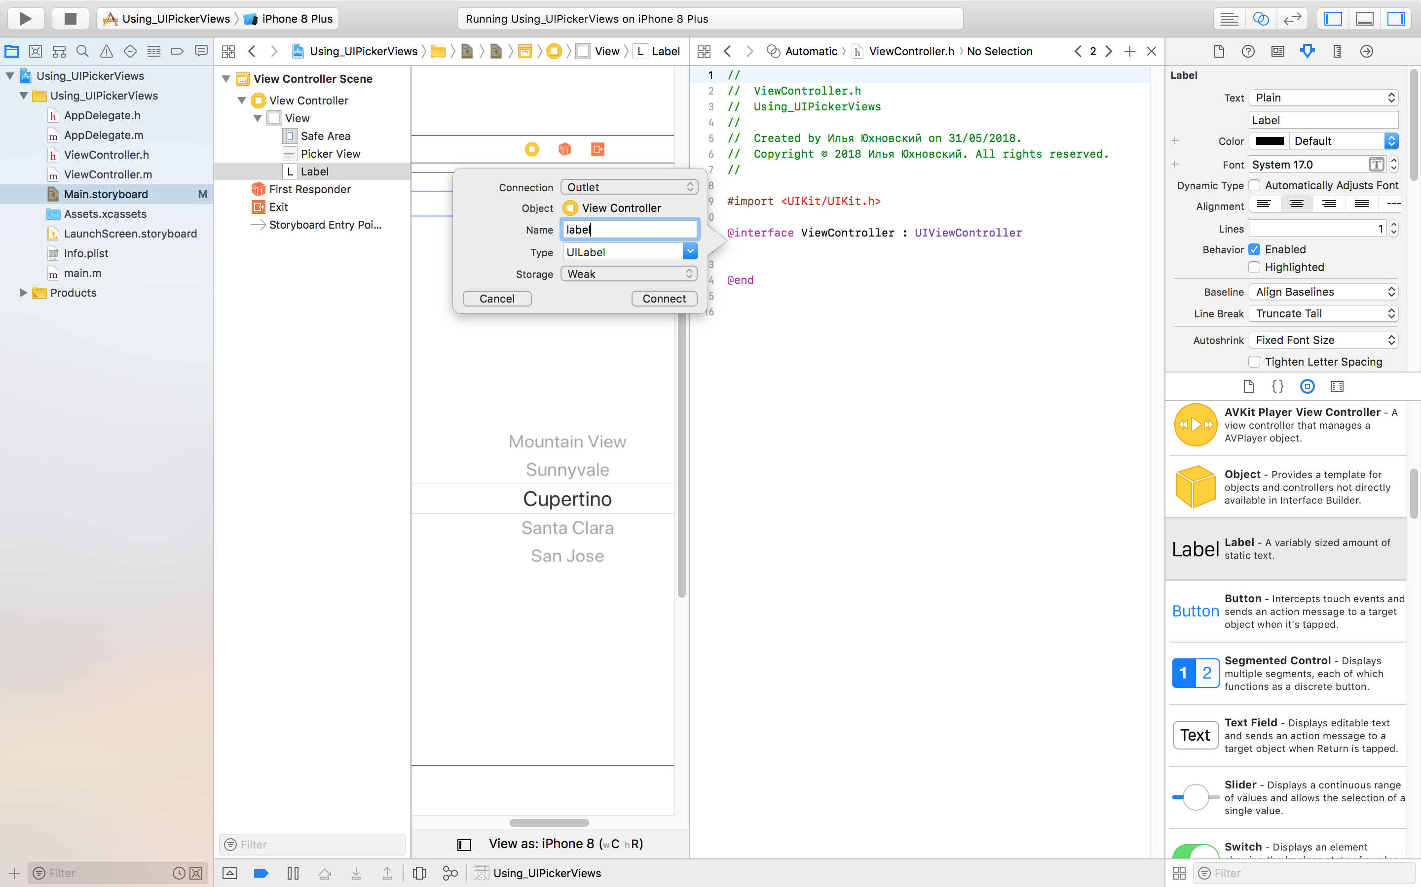
Переключаемся в системный редактор и создаем Outlet для Label и UIPickerView
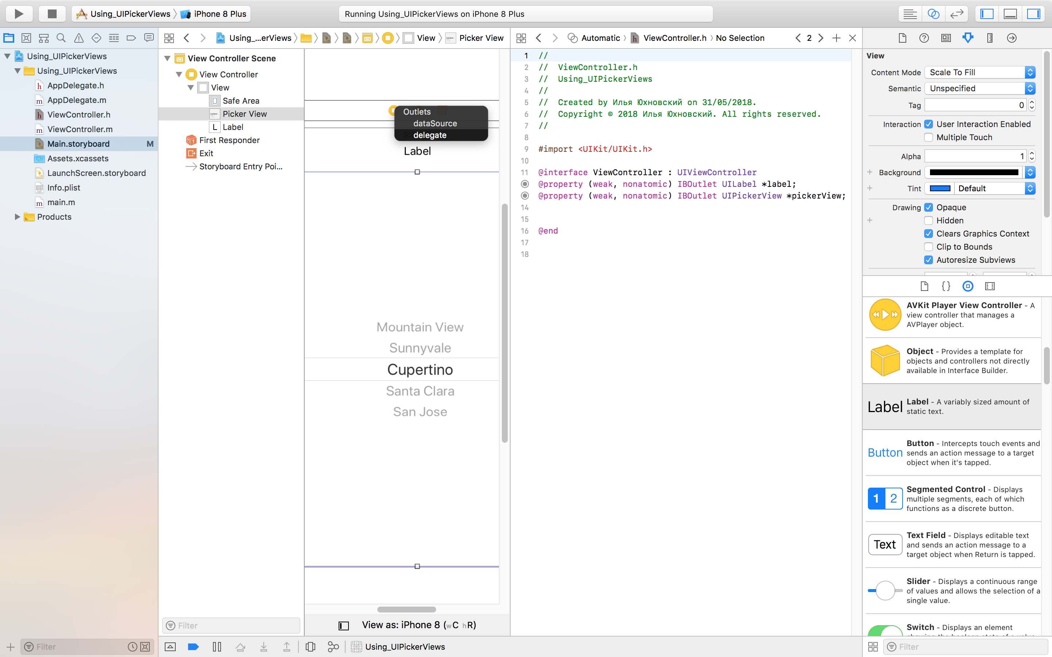
Создаем делегат. Правый клик мышки на UIPickerView и перетаскиваем линию связи на Controller

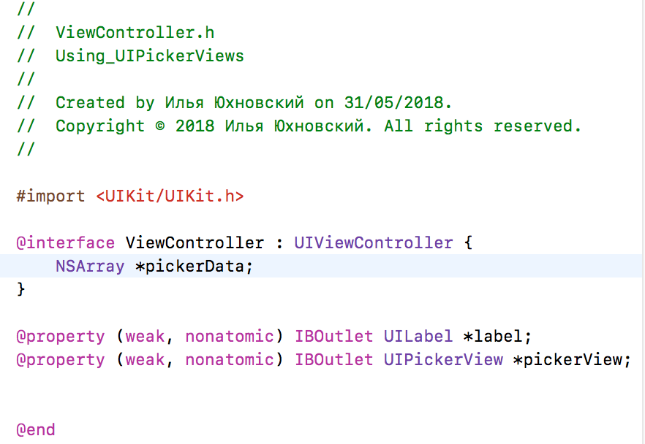
Добавим следующий код в h-файл

Переходим к редактированию m-файла

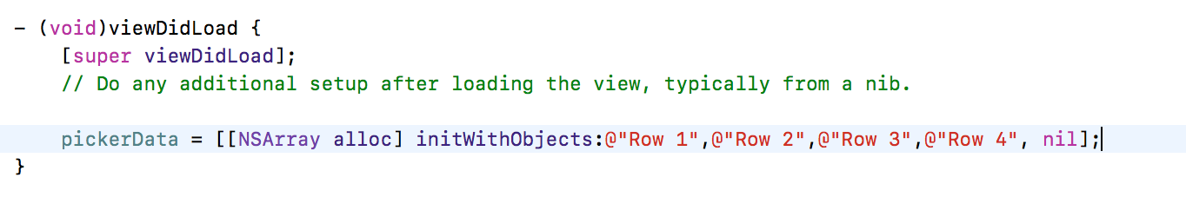
Проинициализируем NSArray. Инициализацию добавим в метод viewDidLoad
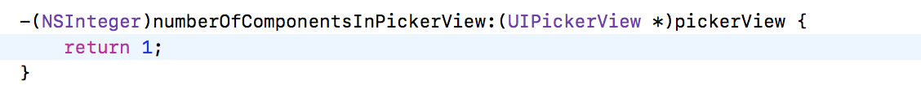
Добавим метод, возвращающий количество компонентов во View
Добавим метод, возвращающий количество строк во вью
Добавим метод:
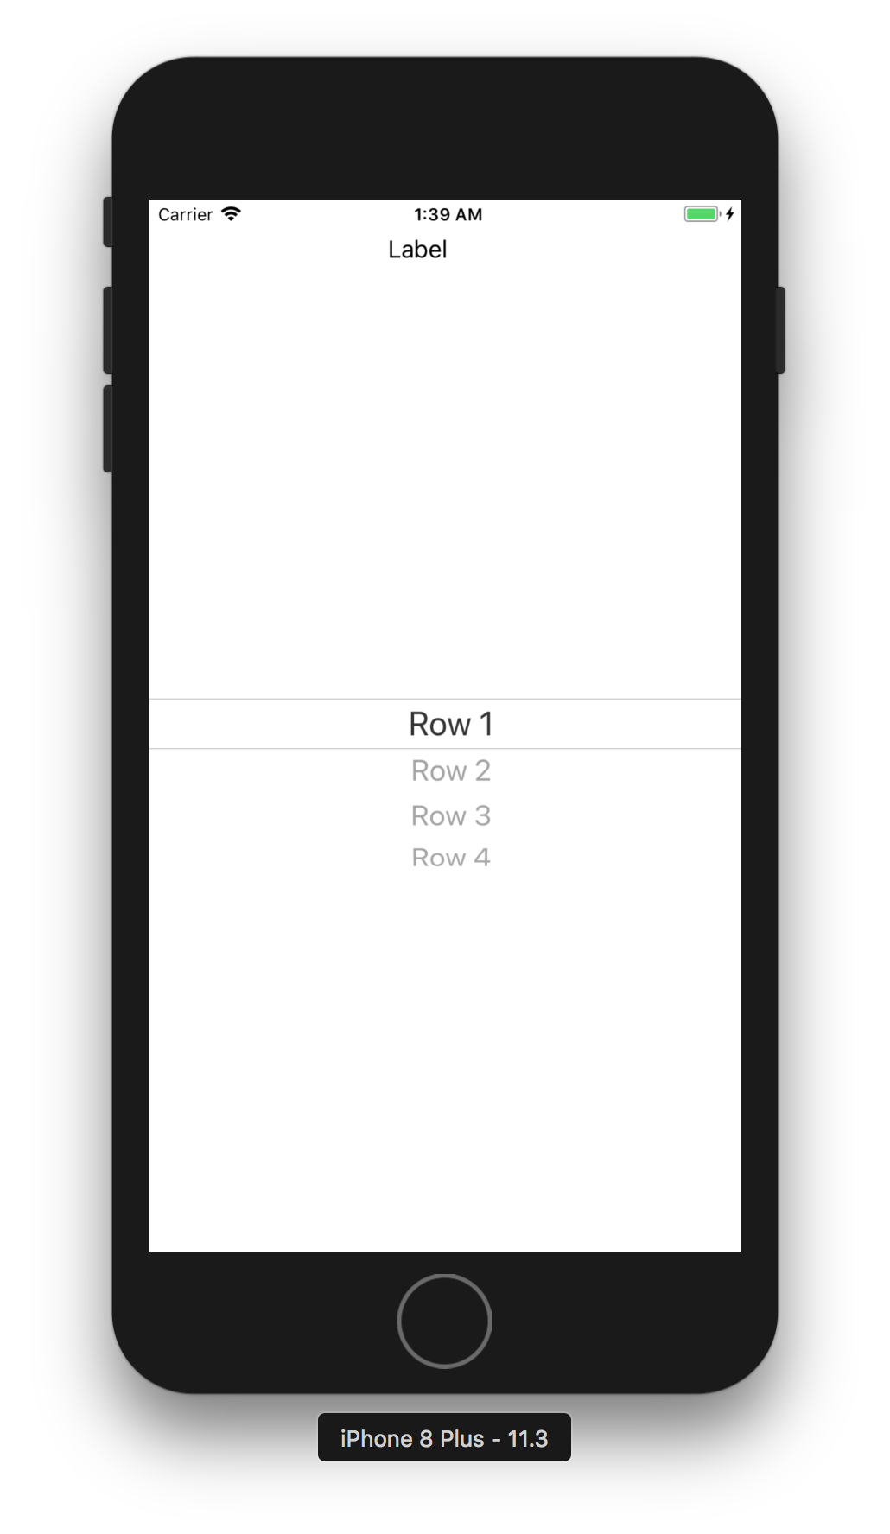
И убедимся, что строки отображаются во вью:

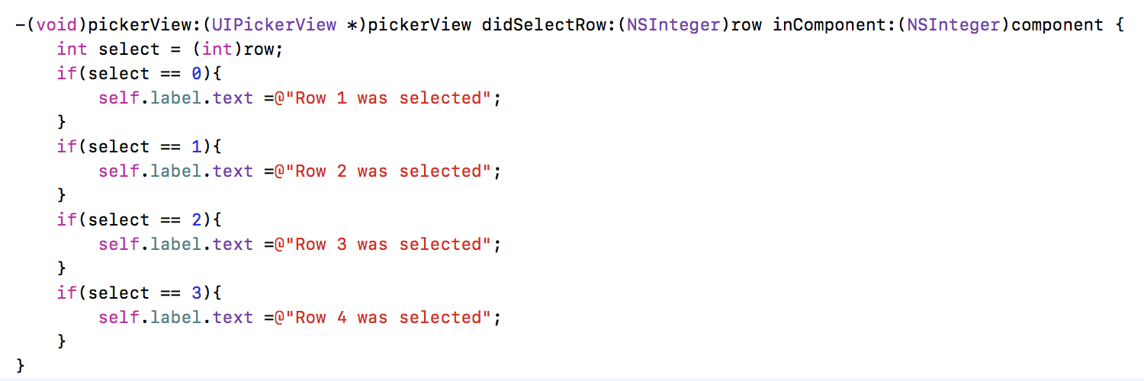
Видим, что строки отображаются, но ничего не происходит, когда мы прокручиваем список. Исправим это. Добавим обработчик:

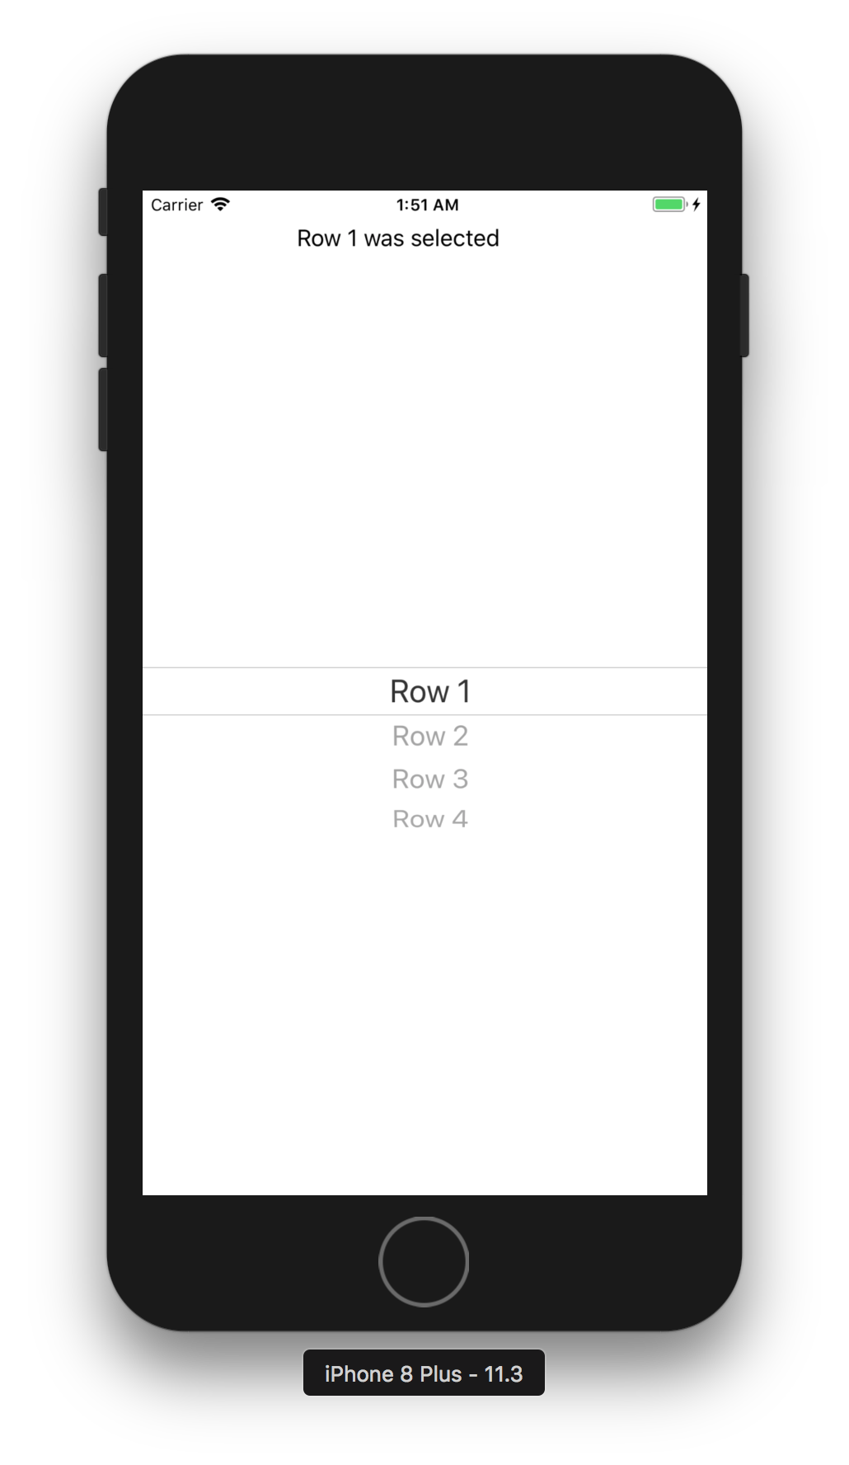
Проверяем работу программы:

Поздравляем, вы изучили возможность использования UIPickerView.

